**Messketten und Datenerfassung**

**LA1 - IV. Jahrgang**

Letzte Überarbeitung: September 2017

Autor: DI Gerald Schnur

Datei: Messkette_2017.doc

# Lernziele

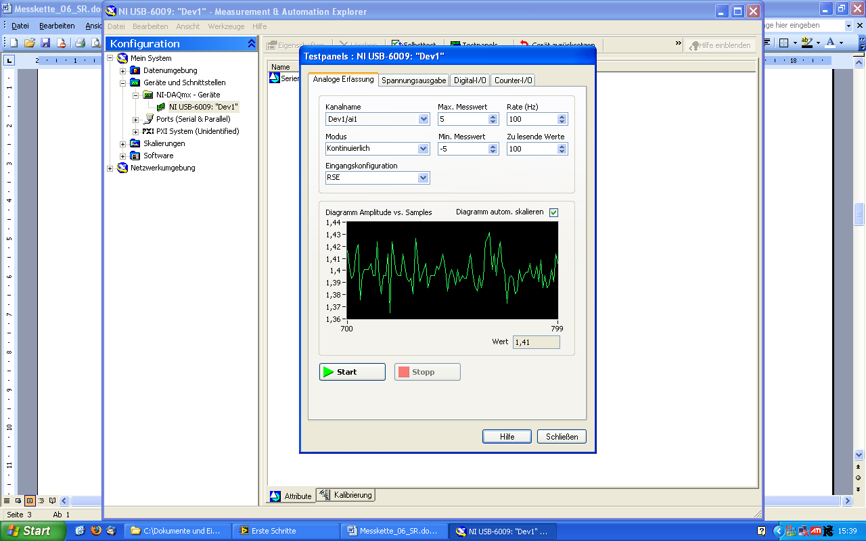

Nach dieser Laborübung soll der Teilnehmer

1. die Hardwarekomponenten einer Meßeinrichtung kennen und eine gesamte Meßkette selbständig aufbauen können,
2. die zur Datenerfassung notwendigen Module (Messdatenerfassdungsprogramm /Treibersoftware / Messhardware) kennen lernen und eine Messdatenerfassung als Gesamtheit grundsätzlich in Betrieb nehmen können,
3. einen konkreten Einblick in Aufbau und Arbeitsweise des Datenerfassungsprogrammes LabView gewinnen,
4. erste, eigene Meßschaltbilder erstellen können,
5. simulierte Meßdaten erfassen, in Dateien speichern und in Tabellenkalkulationsprogramm weiterverarbeiten können,
6. eine Meßsimulation (Meßschaltbild, Datengenerierung, Datenaufbereitung, Datenabspeicherung) durchführen können.

# Verwendete Geräte

1. Rechner (Notebook bzw. PC’s), je nach Verfügbarkeit
2. Multifunction I/O Modul NI MyDAQ von National Instruments
3. Verstärkermodule von Fa. Dataforth der Serie 5B (Signalkonditionierung)
4. Verwendete Software: Betriebssystem (je nach Verfügbarkeit u. Aktualität)

Messdatenerfassungsprogramm (LabView)

Treibersoftware (MAX von National Instruments)

Datenauswertung (EXCEL)

# Theoretische Grundlagen

Der hardwaremäßige Meßaufbau der Laborübung entspricht dem einer typischen Meßkette bestehend aus folgenden Hauptkomponenten:

• Sensor (Meßfühler, Messumformer, Aufnehmer)

• Signalkonditionierung (bei uns: **5B-Module der Fa. Dataforth**)

• A/D – Wandlung (bei uns: **MyDAQ** **– Multifunktionsmodul der Fa. NI**)

• Rechner mit geeigneter Software zur Messdatenerfassung (bei uns: **LabView**)

Grundaufbau unserer Messketten:

**PC +**

**LabView +**

**NI MAX**



USB-Verbindung

**Signalkonditionierung**

**Dataforth 5B - Module**

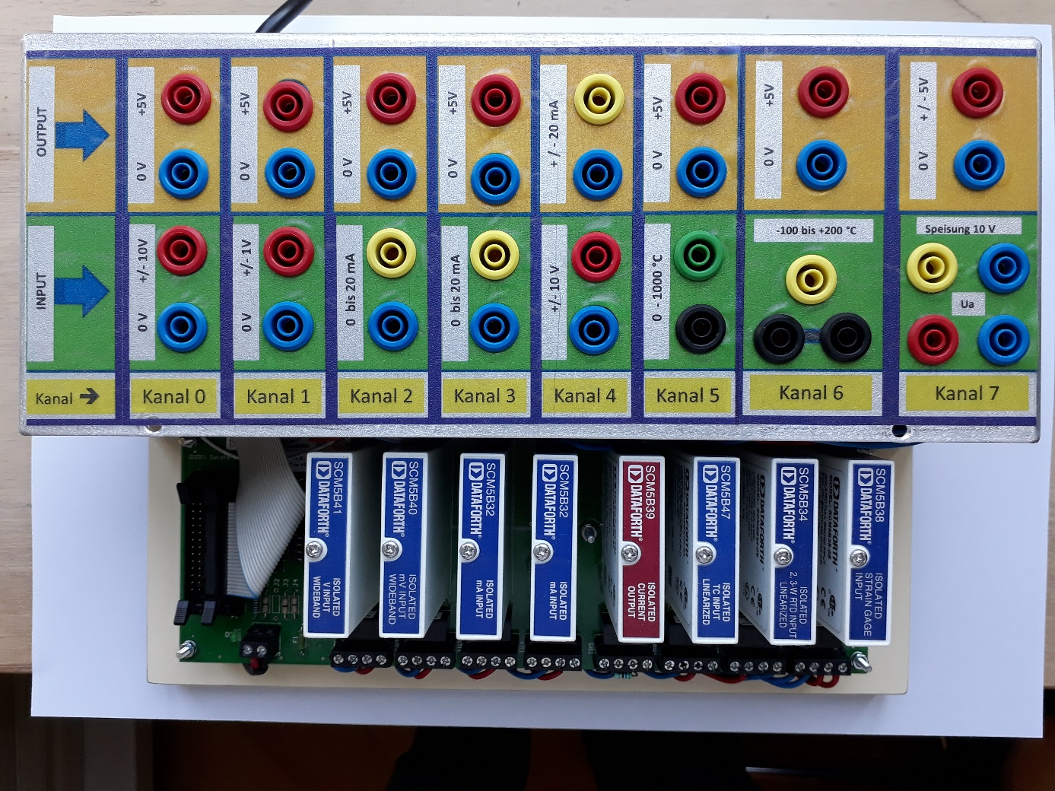

**Sensor**

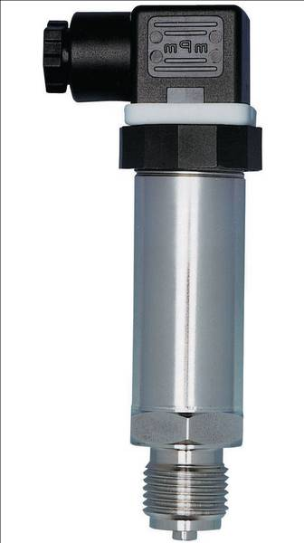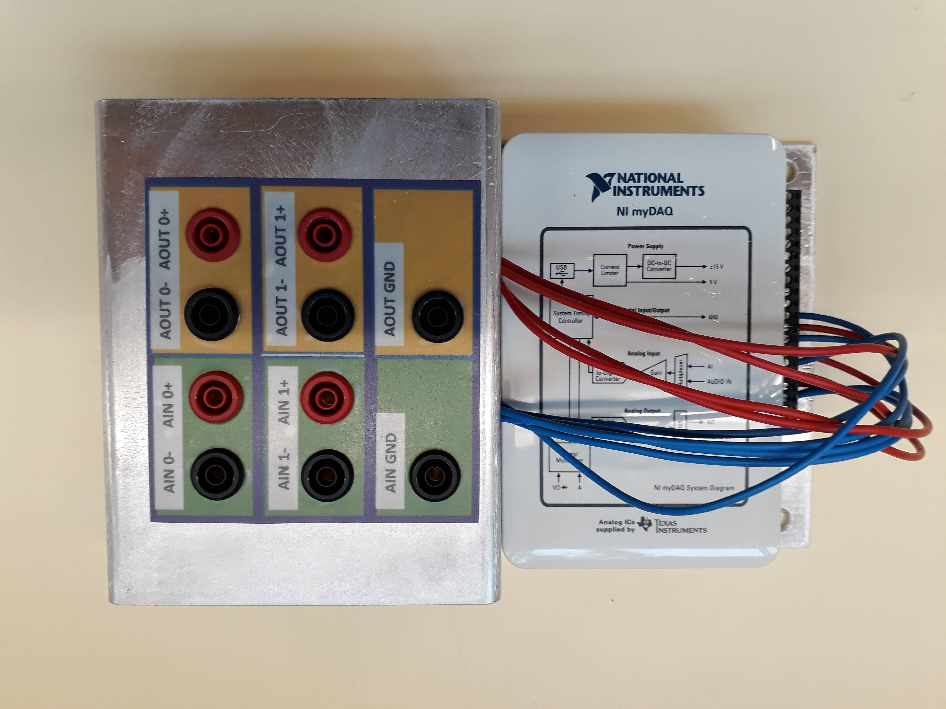

**NI - MyDAQ**

**Multifunktionsmodul**

*Sensor:* Kriterien wie Messgröße, Messprinzip, Genauigkeit, Messfrequenz, Output-Signal etc. kann dann den bereitgestellten Datenblättern im Zuge konkreter Messungen entnommen werden.

*Signalkonditionierung:* Darunter versteht man allgemein die Anpassung des Sensor- Outputsignals an die nachfolgende A/D-Wandlung. Auch hier sind Kriterien wie Arbeitsprinzip, Genauigkeit, Grenzfrequenzen etc. relevant. Wir im Labor verwenden Verstärkermodule der Serie 5B von der Fa. Dataforth. Zu diesen Modulen für die Signalkonditionierung sei angemerkt, dass sie nur in entsprechend begrenzten Spannungs- u. Strombereichen eingesetzt werden dürfen (daher bitte vor jeder Messung genau die spezifischen Datenblätter studieren). Aufbau und Funktion des Backpanels können der Datei „Backpanel_5B.pdf“ entnommen werden.

Folgende Module sind verfügbar (auf 8-Kanal Backpanel SCMPB05 mit CJC montiert):

|  |  |  |  |
| --- | --- | --- | --- |
| **Kanal** | **Modulbez.** | **Verwendung** | **Dokudatei** |
| K0 | SCM5B 41-06 | **IN**: +/- 10V **OUT:** 0…5 V | Modul_5b41.pdf |
| K1 | SCM5B 40-07 | **IN**: +/- 1V **OUT:** 0…5 V | Modul_5b40.pdf |
| K2 | SCM5B 32-02 | **IN**: 0….20 mA **OUT:** 0…5 V | Modul_5b32.pdf |
| K3 | SCM5B 32-02 | **IN**: 0….20 mA **OUT:** 0…5 V | Modul_5b32.pdf |
| K4 | SCM5B 39-07 | **IN**: +/- 10V **OUT:** +/- 20 mA | Modul_5b39.pdf |
| K5 | SCM5B 47K-04 | **IN**: 0….1000 °C **OUT:** 0…5 V | Modul_5b47.pdf |
| K6 | SCM5B 34-05 | **IN**: -100….+200 °C **OUT:** 0…5 V | Modul_5b34.pdf |
| K7 | SCM5B 38-05 | **IN**: 2mV/V (Speis. 10V) **OUT:** +/-5 V | Modul_5b38.pdf |

Alternativ Klemmleisten für Verstärkereingänge

Alternativ Buchsenleiste für Verstärkerausgänge

Sicherheitsbuchsen,

über die alle Ein- u. Ausgänge des 8-kanaligen Verstärkers erreichbar sind

Backpanel mit 8 Verstärkermodulen bestückt



Genauere Beschreibung der Signalkonditionierungseinheit:

*Messhardware (Multifunktionsmodul mit A/D-Wandler):*

Wir verwenden bei der Laborübung einen Multifunktions –Messmodul von National Instruments mit der Bezeichnung **NI MyDAQ** (siehe Blockschaltbild und PIN – Belegung, beachte auch Kanalzahl / typen). Details siehe Datei „Bedienungsanleitung_MyDAQ.pdf“.

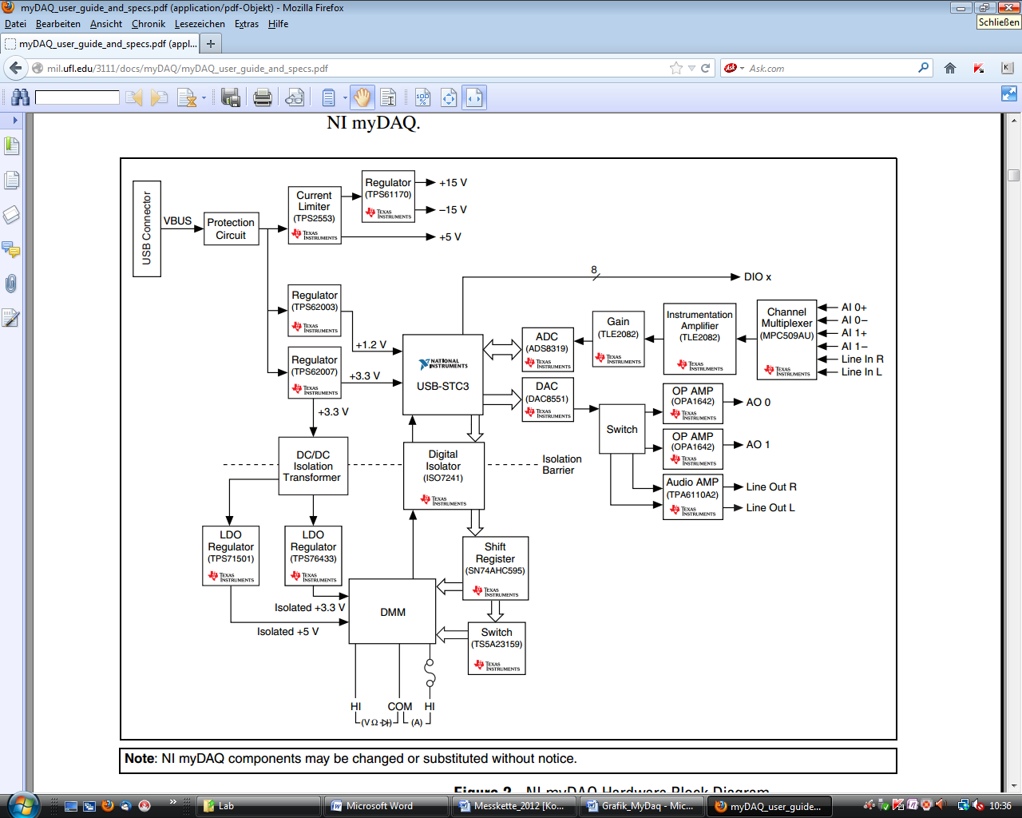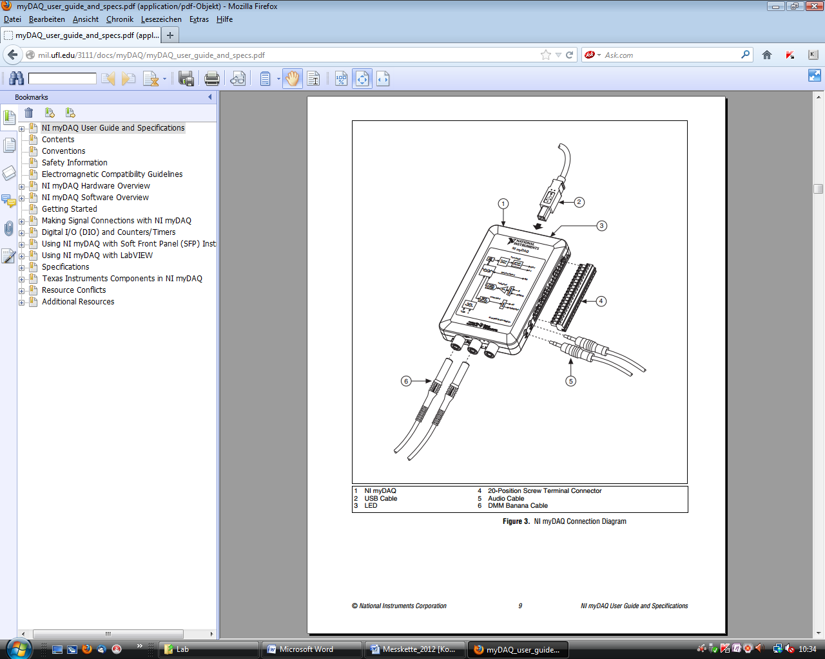

*Software zum Testen des*

*MyDAQ-Moduls:*

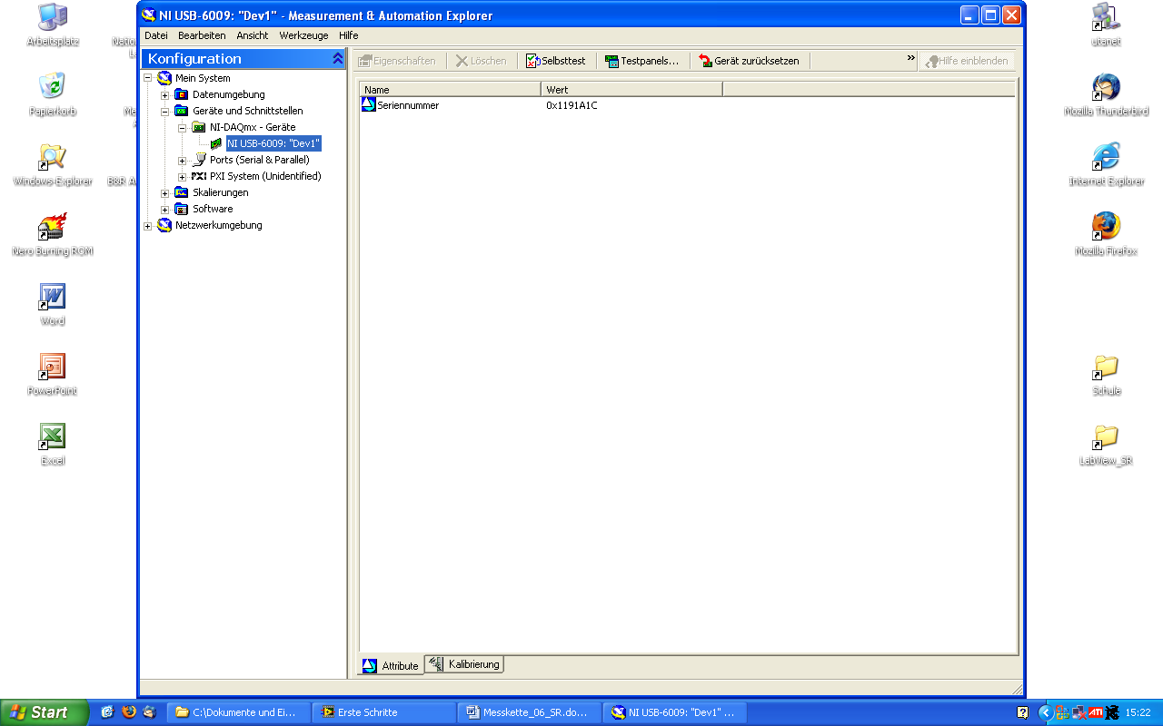

MAX (Hauptmenue)

MAX-Testpanels u. Kanalkonfiguration

Wichtig ist die reibungslose Kommunikation zwischen Betriebssystem, Messdatenerfassungs-

programm und Treibersoftware zwecks Installation, Konfiguration und Setzen der Betriebsmodi. Wir verwenden dazu das Programm **NI-MAX** (Measurement and Automation Explorer) von

National Instruments. Gegebenenfalls ist dieses Programm zu aktivieren, um einen Funktionst durchzuführen bzw. alle I/O-Variablen zu testen

(Genaue Bedienung siehe Laborunterricht). Nebenstehend NI-MAX-Konfigurationsmenue und Testpanel (durch rechte Maustaste auf NI MyDAQ akivierbar).

*Datenerfassungsprogramm:* In den Laborübungen wird das Datenerfassungsprogramm **LabView** (Fa. National Instruments) eingesetzt. Es ist ein industriell übliches Programm und deckt einen großen Teil an Standardmessaufgaben ab. Eine vielfältige Meßergebnisdarstellung inklusiver Layoutfunktionen und Signalanalysemodulen sind im Programm implementiert.

Die eigentliche Meßaufgabe wird durch sogenannte VI’s (Virtuelle Instrumente) definiert. Jedes VI besteht aus einem **Frontpanel und dem Blockdiagramm**. Das Frontpanel beinhaltet die Anzeigen und Eingaben, das Blockdiagramm die Logik.

Damit auch bei kleinen Ausgangsspannungen eine gute Auflösung mit dem A/D-Wandler (USB-Modul) erreicht werden kann, ist die Eingangsspannung am USB-Modul programmierbar (softwaremäßig einstellbar). Das funktioniert so, dass vorgeschaltete Operationsverstärker im USB-Modul das Eingangssignal an die Eingangsspannung des eigentlichen A/D-Wandlers anpassen.

Begriffe wie Auflösung und Quantisierungsfehler werden für die Laborübung aus dem AUT-Unterricht als bekannt vorausgesetzt (gegebenenfalls bitte nachlesen)!

Beispiel für Frontpanel und Blockdiagramm:

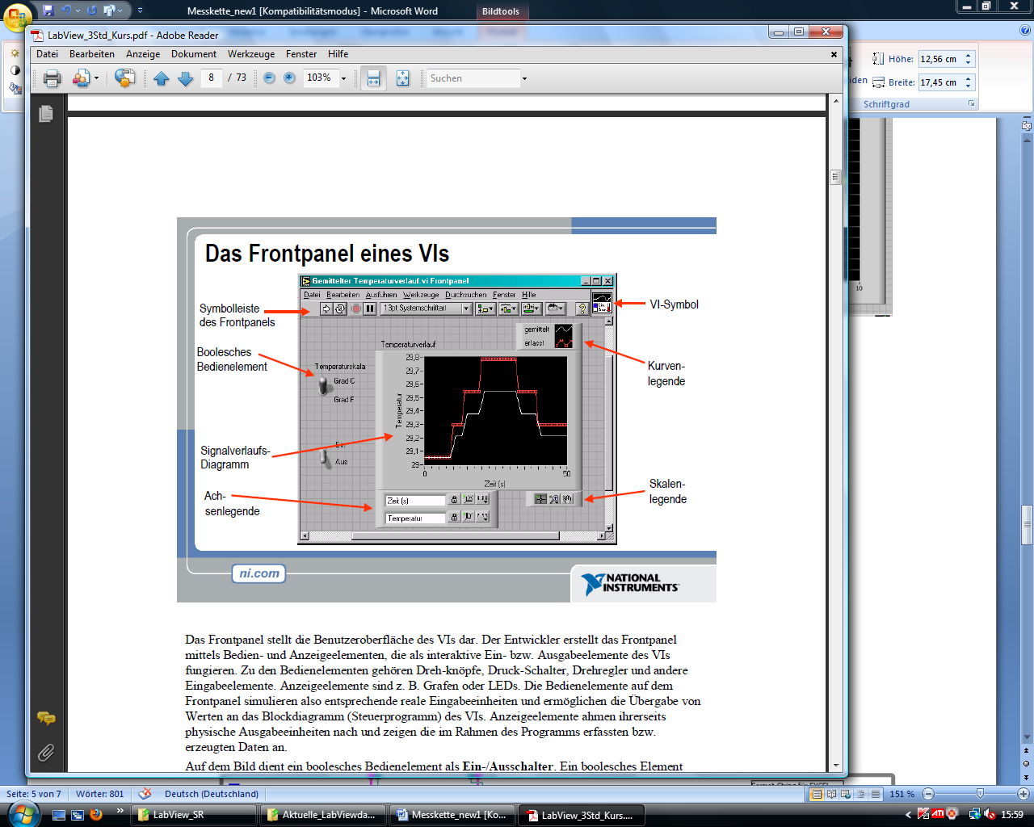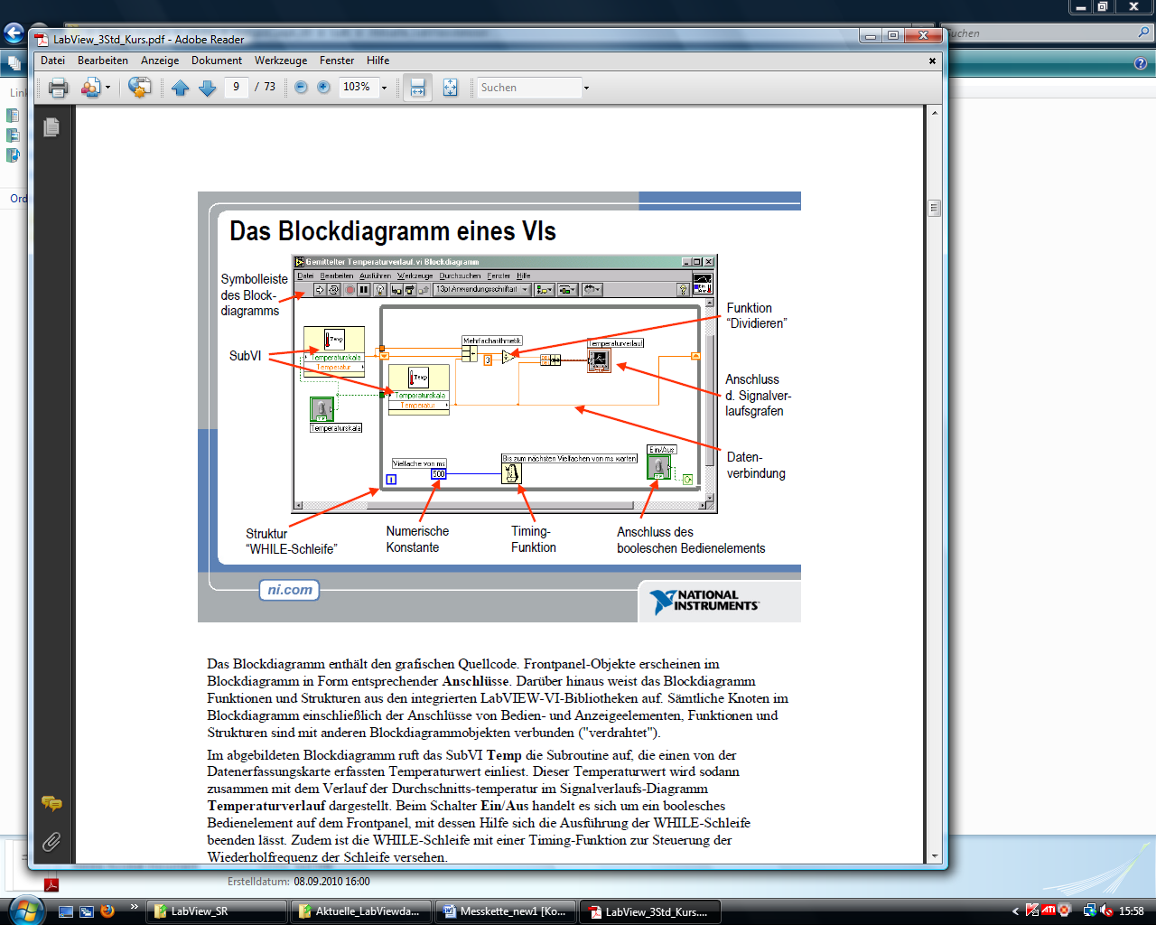

# Aufgabenstellung

Schrittweise sollen VI’s erstellt werden, die an die späteren Messaufgaben heranführen. Wie in der Praxis üblich sollen in dieser Laborübung vorerst Messprogramme zwecks Simulation der Messung erstellt werden (Die Hardwareeinbindung folgt in nächster Übung).

Dazu sollen folgende Annahmen getroffen werden:

Konkrete Simulationsaufgabe: Erstellen eines Messprogramms (VI) zur Simulation der Messung von zwei Messketten.

Messkette 1: Temperatursensor Pt100, Messbereich -100<**TPt**<200 [°C], die Temperatur ändert sich sinusförmig über den gesamten Meßbereich mit einer Frequenz von f1 = 0,1 Hz

Messkette 2: Temperatursensor Thermoelement Type K, Messbereich 0<**TTE**<1000 [[°C], die Temperatur ändert sich nach einer Dreiecksfunktion über den gesamten Meßereich mit einer Frequenz von f2 = 0,13 Hz

Im Detail sollte die Simulation folgende Elemente enthalten:

1. Messprogramm beinhaltend

→ Signalverlaufsdiagramm der analogen Ausgangsgrößen hinter den Verstärkern (U- **TPt** , U- **TTE**)

→ Signalverlaufsdiagramm beider Meßgrößen (**TPt, TTE**)

→ Abspeicherung aller Größen inklusiver Messzeit zur Weiterverarbeitung in EXCEL

1. Erstellen eines Messprotokolles (Richtlinien siehe gesonderte Beilage)

# Kontrollfragen

**Einstiegsfragen:** a. Wie nennt man die beiden Hauptfenster in einem LabView-VI ?

b. Wofür brauchen wir in der Laborübung den Modul NI MyDAQ ?

c. Welche Auflösung und Messfrequenz hat der NI MyDAQ

**Prüfungsfragen:**

1. Skizzieren Sie den grundsätzlichen Aufbau einer Messkette.
2. Was verstehen Sie unter Messfrequenz, welche Bedeutung hat die Messfrequenz? Nennen Sie Messbeispiele für hohe / niedrige Meßfrequenzen.
3. Erstellen eines VI’s entsprechend obiger Aufgabenstellung.
4. Erklärung des eingesetzten Messmodules (Begriffe wie Auflösung, Abtastrate, Kanäle etc.)
5. Was verstehen Sie unter Quantisierungsfehler (Berechnungsbeispiel)